№ п/п | Наименование товара | Ед. изм. | Кол-во | Технические, функциональные характеристики
 |  |  |  | Показатель (наименование комплектующего, технического параметра и т.п.) | Описание, значение
1. | Веранда №3  "Черное море"  ВР-03  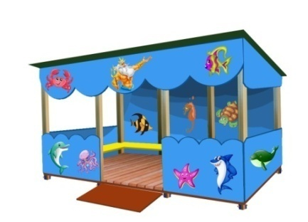 | шт. | 1
 |  |  |  | Высота (мм) | 2600
 |  |  |  | Длина (мм) | 3600;3600; 4800;6000;6000
 |  |  |  | Ширина (мм) | 2400;3600;3600;3600;4800
 |  |  |  | Высота площадок (мм) | 150
 |  |  |  | Применяемые материалы
 |  |  |  | Столбы | В кол-ве 8шт. из металлического бруса, сечением 80х80 мм, толщиной 3мм. с покраской порошковой краской.
 |  |  |  | Крыша | В кол-ве 1шт. крыша изготовлена из нескольких металлических листов профнастила.
 |  |  |  | Скамья | В кол-ве 4 шт., шириной 250мм, выполнена из влагостойкой фанеры марки ФСФ толщиной 18мм.
 |  |  |  | Пол | В количестве 1 шт. Полсостоит из половой шпунтованной сухой доски. Доска пропитана антисептиком от влаги и гниения «Акватекс» цветом калужница.
 |  |  |  | Ограждение | В кол-ве 7 шт. Ограждение выполнено из влагостойкой фанеры марки ФСФ толщиной 18мм., с декоративной наклейкой в виде «Животных»
 |  |  |  | Материалы | Металлический брус покрашены в заводских условиях порошковой краской. Влагостойкая фанера марки ФСФ , все торцы фанеры закруглены, радиус 20мм, ГОСТ Р 52169-2012 и окрашенная двухкомпонентной полиуретановой краской, специально предназначенной для применения на детских площадках, стойкой к сложным погодным условиям, истиранию, устойчивой к воздействию ультрафиолета и влаги. Металл покрашен термопластичной порошковой краской. Заглушки пластиковые, цветные. Все метизы оцинкованы.  ГОСТ Р 52169-2012, ГОСТ Р 52301-2013

